

**Об утверждении регламентов государственных услуг в сфере торгового мореплавания**

***Утративший силу***

Приказ Министра по инвестициям и развитию Республики Казахстан от 28 мая 2015 года № 666. Зарегистрирован в Министерстве юстиции Республики Казахстан 13 июля 2015 года № 11649. Утратил силу приказом Министра индустрии и инфраструктурного развития Республики Казахстан от 17 августа 2020 года № 433 (вводится в действие по истечении десяти календарных дней после дня его первого официального опубликования)

      Сноска. Утратил силу приказом Министра индустрии и инфраструктурного развития РК от 17.08.2020 № 433 (вводится в действие по истечении десяти календарных дней после дня его первого официального опубликования).

      В соответствии с подпунктом 2) статьи 10 Закона Республики Казахстан от 15 апреля 2013 года "О государственных услугах" **ПРИКАЗЫВАЮ:**

      1. Утвердить:

      1) утратил силу приказом Министра индустрии и инфраструктурного развития РК от 22.10.2019 № 790 (вводится в действие по истечении двадцати одного календарного дня после дня его первого официального опубликования);

      2) регламент государственной услуги "Государственная регистрация судов в Государственном судовом реестре морских судов" согласно приложению 2 к настоящему приказу;

      3) регламент государственной услуги "Государственная регистрация морских судов в бербоут-чартерном реестре", согласно приложению 3 к настоящему приказу;

      4) регламент государственной услуги "Государственная регистрация прав собственности на строящееся судно в реестре строящихся судов" согласно приложению 4 к настоящему приказу;

      5) регламент государственной услуги "Выдача разрешения на осуществление каботажа судами, плавающими под флагом иностранного государства" согласно приложению 5 к настоящему приказу;

      6) регламент государственной услуги "Проведение технического освидетельствования организаций и испытательных лабораторий" согласно приложению 6 к настоящему приказу;

      7) регламент государственной услуги "Государственная регистрация судов в международном судовом реестре Республики Казахстан", согласно приложению 7 к настоящему приказу.

      Сноска. Пункт 1 с изменениями, внесенными приказами Министра индустрии и инфраструктурного развития РК от 22.10.2019 № 790 (вводится в действие по истечении двадцати одного календарного дня после дня его первого официального опубликования); от 30.10.2019 № 813 (вводится в действие по истечении двадцати одного календарного дня после дня его первого официального опубликования).

      2. Признать утратившим силу приказ исполняющего обязанности Министра транспорта и коммуникаций Республики Казахстан от 3 апреля 2014 года № 221 "Об утверждении регламентов государственных услуг в области водного транспорта" (зарегистрированный в Реестре государственной регистрации нормативных правовых актов Республики Казахстан 5 мая 2014 года № 9397, опубликованный в информационно-правовой системе "Әділет" 29 мая 2014 года).

      3. Комитету транспорта Министерства по инвестициям и развитию Республики Казахстан (Асавбаев А.А.) обеспечить:

      1) государственную регистрацию настоящего приказа в Министерстве юстиции Республики Казахстан;

      2) в течении десяти календарных дней после государственной регистрации настоящего приказа в Министерстве юстиции Республики Казахстан направление его копии на официальное опубликование в периодические печатные издания и информационно-правовую систему "Әділет";

      3) размещение настоящего приказа на интернет-ресурсе Министерства по инвестициям и развитию Республики Казахстан и на интранет-портале государственных органов;

      4) в течение десяти рабочих дней после государственной регистрации настоящего приказа в Министерстве юстиции Республики Казахстан представление в Юридический департамент Министерства по инвестициям и развитию Республики Казахстан сведений об исполнении мероприятий, предусмотренных подпунктами 1), 2) и 3) пункта 3 настоящего приказа.

      4. Контроль за исполнением настоящего приказа возложить на курирующего вице-министра по инвестициям и развитию Республики Казахстан.

      5. Настоящий приказ вводится в действие по истечении двадцати одного календарного дня после дня его первого официального опубликования.

|  |  |
| --- | --- |
| Министр |  |
| по инвестициям и развитию |  |
| Республики Казахстан | А. Исекешев |

|  |  |
| --- | --- |
|  | Приложение 1 к приказу Министра по инвестициям и развитию Республики Казахстан от 28 мая 2015 года № 666 |

**Регламент**  
**государственной услуги "Государственная**  
**регистрация ипотеки судна (строящегося судна)"**

      Сноска. Регламент утратил силу приказом Министра индустрии и инфраструктурного развития РК от 22.10.2019 № 790 (вводится в действие по истечении двадцати одного календарного дня после дня его первого официального опубликования).

|  |  |
| --- | --- |
|  | Приложение 2 к приказу Министра по инвестициям и развитию Республики Казахстан от 28 мая 2015 года № 666 |

**Регламент государственной услуги "Государственная регистрация судов в Государственном судовом реестре морских судов"**

      Сноска. Регламент в редакции приказа и.о. Министра индустрии и инфраструктурного развития РК от 30.10.2019 № 813 (вводится в действие по истечении двадцати одного календарного дня после дня его первого официального опубликования).

**Раздел 1. Общие положения**

      1. Государственная услуга "Государственная регистрация судов в Государственном судовом реестре морских судов" (далее – государственная услуга) оказывается Морской администрацией порта (далее – услугодатель).

      Прием заявлений и выдача результатов оказания государственной услуги осуществляется через веб-портал "электронного правительства" (далее – портал).

      2. Форма оказания государственной услуги: электронная.

      3. Результатом оказания государственной услуги является выдача:

      1) свидетельства о праве плавания морского судна под государственным флагом Республики Казахстан и свидетельства о праве собственности на судно, свидетельства об исключении судна из Государственного судового реестра морских судов, международного судового реестра Республики Казахстан;

      2) мотивированного ответа об отказе в оказании государственной услуги в случаях, предусмотренных пунктом 12 стандарта государственной услуги "Государственная регистрация судов в Государственном судовом реестре морских судов", утвержденного приказом Министра по инвестициям и развитию Республики Казахстан от 30 апреля 2015 года № 558 "Об утверждении стандартов государственных услуг в сфере торгового мореплавания", зарегистрированным в Реестре государственной регистрации нормативных правовых актов за № 11354 (далее – Стандарт).

      Форма предоставления результата оказания государственной услуги: электронная.

**Раздел 2. Описание порядка действий структурных подразделений (работников) услугодателя в процессе оказания государственной услуги**

      4. Основанием для начала процедуры (действия) по оказанию государственной услуги является подача заявления и иных документов услугодателя (далее – заявление), предусмотренных пунктом 9 Стандарта.

      5. Содержание каждой процедуры (действия), входящей в состав процесса оказания государственной услуги, длительность его выполнения:

      1) прием и регистрация заявления специалистом канцелярии услугодателя с присвоением регистрационного номера и даты в течение пятнадцати минут;

      2) рассмотрение заявки Отделом портнадзора и регистрации судов (далее – Отдел) услугодателя в течение девяти рабочих дней (для выдачи свидетельств о праве плавания и праве собственности на судно) и одного рабочего дня (для выдачи свидетельства об исключении) с момента регистрации заявления на соответствие требованиям, установленным пунктом 10 стандарта;

      3) в случае соответствия установленным требованиям подписание руководителем свидетельств либо, в случае наличия основания для отказа, мотивированного ответа об отказе в оказании государственной услуги в течение одного часа с момента получения документов;

      4) выдача зарегистрированных свидетельств либо мотивированного ответа об отказе в оказании государственной услуги в день их регистрации услугополучателю.

      6. Результат процедуры (действия) по оказанию государственной услуги, который служит основанием для начала выполнения следующей процедуры (действия):

      1) регистрация представленных документов услугополучателя, необходимых для оказания государственной услуги, в канцелярии услугодателя и передача их руководителю услугодателя;

      2) резолюция руководителя услугодателя для рассмотрения Отделу;

      3) оформление свидетельства либо мотивированного ответа об отказе в оказании государственной услуги;

      4) выдача свидетельства либо мотивированного ответа об отказе в оказании государственной услуги.

**Раздел 3. Описание порядка взаимодействия структурных подразделений (работников) услугодателя в процессе оказания государственной услуги**

      7. Перечень структурных подразделений (работников) услугодателя, которые участвуют в процессе оказания государственной услуги:

      1) руководитель услугодателя либо его заместитель;

      2) руководитель Отдела;

      3) ответственный исполнитель;

      4) специалист канцелярии.

      8. Описание последовательности процедур (действий) между структурными подразделениями:

      1) заявление регистрируется специалистом канцелярии с присвоением регистрационного номера и даты, после чего передается первому руководителю услугодателя либо его заместителю в течение пятнадцати минут;

      2) руководитель услугодателя либо его заместитель передает заявление руководителю Отдела в течение одного часа;

      3) руководитель Отдела определяет ответственного исполнителя и передает заявление на рассмотрение в течение одного часа;

      4) ответственный исполнитель рассматривает заявление на соответствие требованиям пункта 10 стандарта в течение девяти рабочих дней (для выдачи свидетельств о праве плавания и праве собственности на судно) и одного рабочего дня (для выдачи свидетельства об исключении) с момента регистрации заявления;

      5) руководитель услугодателя либо его заместитель в случае соответствия установленным требованиям подписывает свидетельство либо, в случае наличия основания для отказа, мотивированный ответ об отказе в оказании государственной услуги в течение одного часа с момента получения документов.

**Раздел 4. Описание порядка взаимодействия и использования информационных систем в процессе оказания государственной услуги**

      9. Порядок обращения и последовательности процедур (действий) услугодателя и услугополучателя указан в диаграммах № 1, 2 функционального взаимодействия информационных систем, задействованных в оказании государственной услуги, согласно приложению 1 к настоящему Регламенту:

      При подаче заявления на регистрацию, перерегистрацию судна в Государственном судовом реестре морских судов:

      1) процесс 1 - выбор услугополучателем государственной услуги на портале, вход в личный кабинет, заполнение услугополучателем формы электронной заявки для получения свидетельств (ввод данных) с учетом ее структуры и форматных требований, подписание ее своей ЭЦП;

      2) процесс 2 - направление запроса через ШЭП в ГБД ФЛ/ЮЛ о данных получателя;

      условие 1 - проверка наличия данных услугополучателя в ГБД ФЛ/ЮЛ;

      3) процесс 3 - отказ в запрашиваемой государственной услуге из-за невозможности получения данных в связи с отсутствием данных услугополучателя в ГБД ФЛ/ЮЛ;

      4) процесс 4 - регистрация электронной заявки в Информационной системе;

      условие 2 - Информационная система осуществляет проверку электронной заявки, удостоверенной ЭЦП услугополучателя;

      5) процесс 5 - отказ в запрашиваемой государственной услуге в связи с имеющимися нарушениями в условии 2;

      6) процесс 6 - выпуск свидетельств и отправка услугополучателю на его адрес электронной почты уведомления об успешном выпуске.

      При подаче заявления на получение свидетельства об исключении:

      1) процесс 1 - выбор услугополучателем государственной услуги на портале, вход в личный кабинет, заполнение услугополучателем формы электронной заявки для получения свидетельства об исключении (ввод данных) с учетом ее структуры и форматных требований, подписание ее своей ЭЦП;

      2) процесс 2 - направление запроса через ШЭП в ГБД ФЛ/ЮЛ о данных получателя;

      условие 1 - проверка наличия данных услугополучателя в ГБД ФЛ/ЮЛ;

      3) процесс 3 - отказ в запрашиваемой государственной услуге из-за невозможности получения данных в связи с отсутствием данных услугополучателя в ГБД ФЛ/ЮЛ;

      4) процесс 4 - регистрация электронной заявки в Информационной системе;

      условие 2 - Информационная система осуществляет проверку электронной заявки, удостоверенной ЭЦП услугополучателя;

      5) процесс 5 - отказ в запрашиваемой государственной услуге в связи с имеющимися нарушениями в условии 2;

      6) процесс 6 - выпуск свидетельства об исключении и отправка услугополучателю на его адрес электронной почты уведомления об успешном выпуске.

      10. Подробное описание последовательности процедур (действий), взаимодействий структурных подразделений (работников) услугодателя в процессе оказания государственной услуги, а также описание использования информационных систем в процессе оказания государственной услуги отражается в справочнике бизнес-процессов оказания государственной услуги согласно приложению 2 к настоящему Регламенту.

|  |  |
| --- | --- |
|  | Приложение 1 к регламенту государственной услуги "Государственная регистрация судов в Государственном судовом реестре морских судов" |

**Диаграмма № 1 функционального взаимодействия информационных систем, задействованных в оказании государственной услуги**

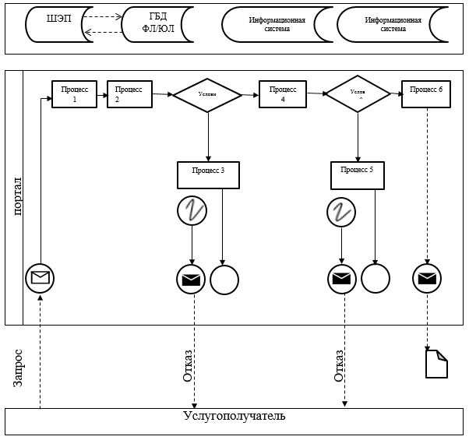

**Диаграмма № 2 функционального взаимодействия информационных систем, задействованных в оказании государственной услуги**

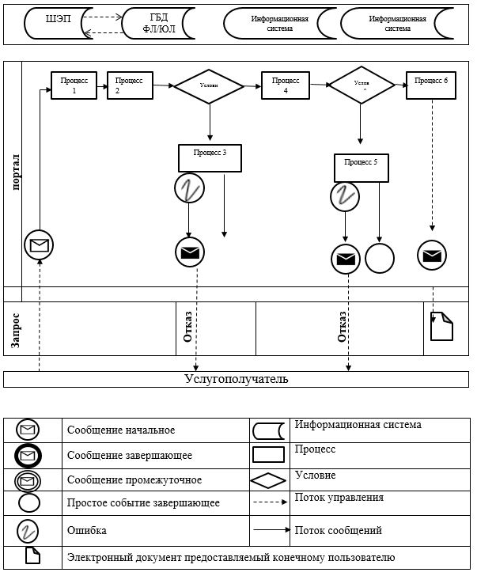

|  |  |
| --- | --- |
|  | Приложение 2 к регламенту государственной услуги "Государственная регистрация судов в Государственном судовом реестре морских судов" |

**Справочник бизнес-процессов оказания государственной услуги "Государственная регистрация судов в Государственном судовом реестре морских судов"**

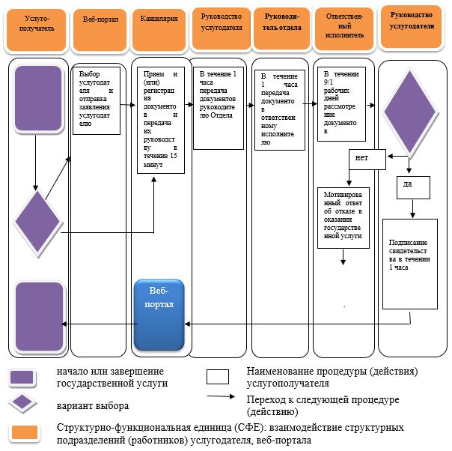

|  |  |
| --- | --- |
|  | Приложение 3 к приказу Министра по инвестициям и развитию Республики Казахстан от 28 мая 2015 года № 666 |

**Регламент государственной услуги "Государственная регистрация морских судов в бербоут-чартерном реестре"**

      Сноска. Регламент в редакции приказа и.о. Министра индустрии и инфраструктурного развития РК от 30.10.2019 № 813 (вводится в действие по истечении двадцати одного календарного дня после дня его первого официального опубликования).

**Раздел 1. Общие положения**

      1. Государственная услуга "Государственная регистрация морских судов в бербоут-чартерном реестре" (далее – государственная услуга) оказывается Морской администрацией порта (далее – услугодатель).

      Прием заявлений и выдача результатов оказания государственной услуги осуществляется через веб-портал "электронного правительства" (далее – портал).

      2. Форма оказания государственной услуги: электронная.

      3. Результатом оказания государственной услуги является:

      1) выдача свидетельства о временном предоставлении права плавания под Государственным флагом иностранному морскому судну, зафрахтованному на условиях бербоут-чартера (далее – свидетельство);

      2) исключение судна из бербоут-чартерного реестра;

      3) выдача мотивированного ответа об отказе в оказании государственной услуги в случаях, предусмотренных пунктом 10 стандарта государственной услуги "Государственная регистрация морских судов в бербоут-чартерном реестре", утвержденного приказом Министра по инвестициям и развитию Республики Казахстан от 30 апреля 2015 года № 558 "Об утверждении стандартов государственных услуг в сфере торгового мореплавания", зарегистрированным в Реестре государственной регистрации нормативных правовых актов за № 11354 (далее – стандарт).

      Форма предоставления результата оказания государственной услуги: электронная.

**Раздел 2. Описание порядка действий структурных подразделений (работников) услугодателя в процессе оказания государственной услуги**

      4. Основанием для начала процедуры (действия) по оказанию государственной услуги является подача заявления и иных документов услугодателя (далее – заявление), предусмотренных пунктом 9 Стандарта.

      5. Содержание каждой процедуры (действия), входящей в состав процесса оказания государственной услуги, длительность его выполнения:

      1) прием и регистрация заявления специалистом канцелярии услугодателя с присвоением регистрационного номера и даты в течение пятнадцати минут;

      2) рассмотрение заявки Отделом портнадзора и регистрации судов (далее – Отдел) услугодателя в течение девяти рабочих дней (для выдачи свидетельства о временном предоставлении права плавания под Государственным флагом иностранному морскому судну, зафрахтованному на условиях бербоут-чартера) и одного рабочего дня (для выдачи свидетельства об исключении) с момента регистрации заявления;

      3) в случае соответствия установленным требованиям подписание руководителем свидетельства либо, в случае наличия основания для отказа, мотивированного ответа об отказе в оказании государственной услуги в течение одного часа с момента получения документов;

      4) выдача зарегистрированных свидетельств либо мотивированного ответа об отказе в оказании государственной услуги в день их регистрации услугополучателю.

      6. Результат процедуры (действия) по оказанию государственной услуги, который служит основанием для начала выполнения следующей процедуры (действия):

      1) регистрация представленных документов услугополучателя, необходимых для оказания государственной услуги, в канцелярии услугодателя и передача их руководителю услугодателя;

      2) резолюция руководителя услугодателя для рассмотрения Отделу;

      3) оформление свидетельства либо мотивированного ответа об отказе в оказании государственной услуги;

      4) выдача свидетельства либо мотивированного ответа об отказе в оказании государственной услуги.

**Раздел 3. Описание порядка взаимодействия структурных подразделений (работников) услугодателя в процессе оказания государственной услуги**

      7. Перечень структурных подразделений (работников) услугодателя, которые участвуют в процессе оказания государственной услуги:

      1) руководитель услугодателя либо его заместитель;

      2) руководитель Отдела;

      3) ответственный исполнитель;

      4) специалист канцелярии.

      8. Описание последовательности процедур (действий) между структурными подразделениями:

      1) заявление регистрируется специалистом канцелярии с присвоением регистрационного номера и даты, после чего передается первому руководителю услугодателя либо его заместителю в течение пятнадцати минут;

      2) руководитель услугодателя либо его заместитель передает заявление руководителю Отдела в течение одного часа;

      3) руководитель Отдела определяет ответственного исполнителя и передает заявление на рассмотрение в течение одного часа;

      4) ответственный исполнитель рассматривает заявление на соответствие требованиям пункта 10 стандарта в течение девяти рабочих дней (для выдачи свидетельств о временном предоставлении права плавания под Государственным флагом иностранному морскому судну, зафрахтованному на условиях бербоут-чартера) и одного рабочего дня (для выдачи свидетельства об исключении) с момента регистрации заявления;

      5) руководитель услугодателя либо его заместитель в случае соответствия установленным требованиям подписывает свидетельство либо, в случае наличия основания для отказа, мотивированный ответ об отказе в оказании государственной услуги в течение одного часа с момента получения документов.

**Раздел 4. Описание порядка взаимодействия и использования информационных систем в процессе оказания государственной услуги**

      9. Порядок обращения и последовательности процедур (действий) услугодателя и услугополучателя указан в диаграммах № 1, 2 функционального взаимодействия информационных систем, задействованных в оказании государственной услуги, согласно приложению 1 к настоящему Регламенту:

      При подаче заявления на регистрацию, перерегистрацию судна в бербоут-чартерном реестре:

      1) процесс 1 - выбор услугополучателем государственной услуги на портале, вход в личный кабинет, заполнение услугополучателем формы электронной заявки для получения свидетельств (ввод данных) с учетом ее структуры и форматных требований, подписание ее своей ЭЦП;

      2) процесс 2 - направление запроса через ШЭП в ГБД ФЛ/ЮЛ о данных получателя;

      условие 1 - проверка наличия данных услугополучателя в ГБД ФЛ/ЮЛ;

      3) процесс 3 - отказ в запрашиваемой государственной услуге из-за невозможности получения данных в связи с отсутствием данных услугополучателя в ГБД ФЛ/ЮЛ;

      4) процесс 4 - регистрация электронной заявки в Информационной системе;

      условие 2 - Информационная система осуществляет проверку электронной заявки, удостоверенной ЭЦП услугополучателя;

      5) процесс 5 - отказ в запрашиваемой государственной услуге в связи с имеющимися нарушениями в условии 2;

      6) процесс 6 - выпуск свидетельств и отправка услугополучателю на его адрес электронной почты уведомления об успешном выпуске.

      При подаче заявления на получение свидетельства об исключении:

      1) процесс 1 - выбор услугополучателем государственной услуги на портале, вход в личный кабинет, заполнение услугополучателем формы электронной заявки для получения свидетельства об исключении (ввод данных) с учетом ее структуры и форматных требований, подписание ее своей ЭЦП;

      2) процесс 2 - направление запроса через ШЭП в ГБД ФЛ/ЮЛ о данных получателя;

      условие 1 - проверка наличия данных услугополучателя в ГБД ФЛ/ЮЛ;

      3) процесс 3 - отказ в запрашиваемой государственной услуге из-за невозможности получения данных в связи с отсутствием данных услугополучателя в ГБД ФЛ/ЮЛ;

      4) процесс 4 - регистрация электронной заявки в Информационной системе;

      условие 2 - Информационная система осуществляет проверку электронной заявки, удостоверенной ЭЦП услугополучателя;

      5) процесс 5 - отказ в запрашиваемой государственной услуге в связи с имеющимися нарушениями в условии 2;

      6) процесс 6 - выпуск свидетельства об исключении и отправка услугополучателю на его адрес электронной почты уведомления об успешном выпуске.

      10. Подробное описание последовательности процедур (действий), взаимодействий структурных подразделений (работников) услугодателя в процессе оказания государственной услуги, а также описание использования информационных систем в процессе оказания государственной услуги отражается в справочнике бизнес-процессов оказания государственной услуги согласно приложению 2 к настоящему Регламенту.

|  |  |
| --- | --- |
|  | Приложение 1 к регламенту государственной услуги "Государственная регистрация морских судов в бербоут- чартерном реестре" |

**Диаграмма № 1 функционального взаимодействия информационных систем, задействованных в оказании государственной услуги**

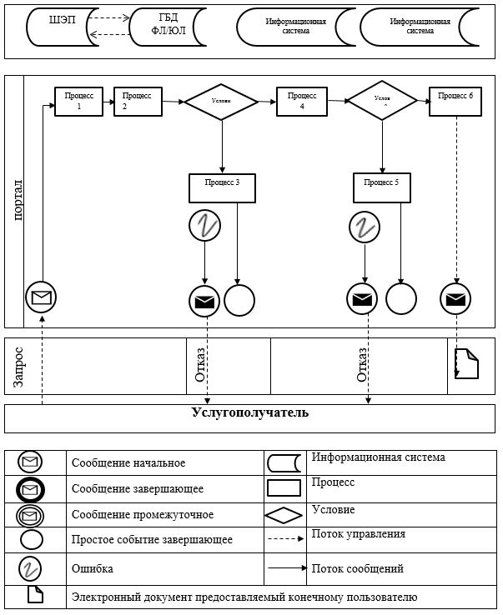

**Диаграмма № 2 функционального взаимодействия информационных систем, задействованных в оказании государственной услуги**

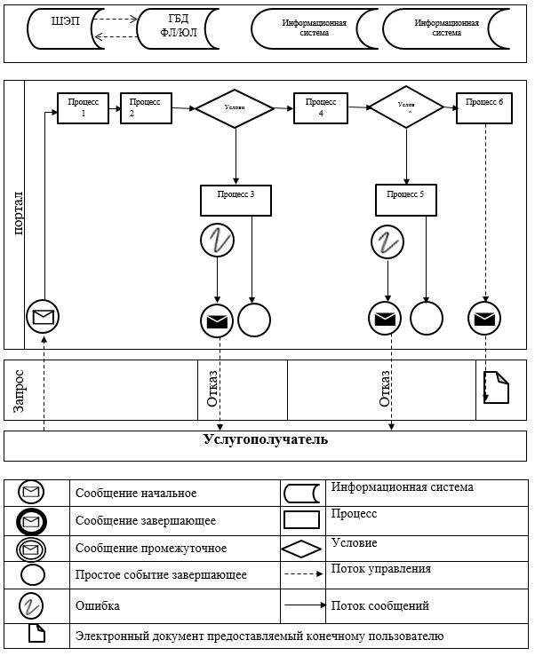

|  |  |
| --- | --- |
|  | Приложение 2 к регламенту государственной услуги "Государственная регистрация морских судов в бербоут- чартерном реестре" |

**Справочник бизнес-процессов оказания государственной услуги "Государственная регистрация морских судов в бербоут-чартерном реестре"**

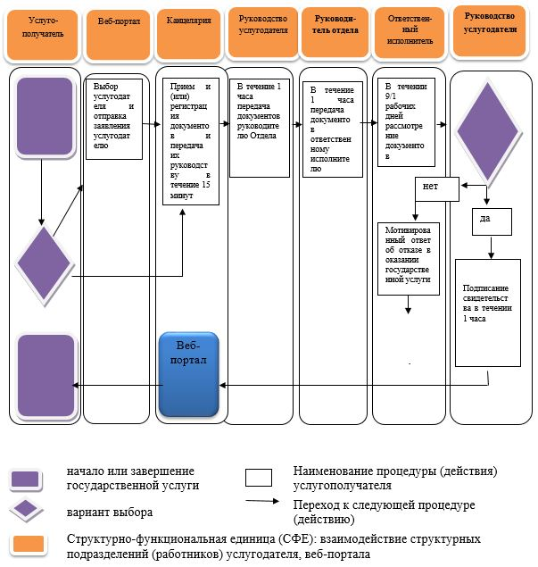

|  |  |
| --- | --- |
|  | Приложение 4 к приказу Министра по инвестициям и развитию Республики Казахстан от 28 мая 2015 года № 666 |

**Регламент государственной услуги "Государственная регистрация прав собственности на строящееся судно в реестре строящихся судов"**

      Сноска. Регламент в редакции приказа и.о. Министра индустрии и инфраструктурного развития РК от 30.10.2019 № 813 (вводится в действие по истечении двадцати одного календарного дня после дня его первого официального опубликования).

**Раздел 1. Общие положения**

      1. Государственная услуга "Государственная регистрация прав собственности на строящееся судно в реестре строящихся судов" (далее – государственная услуга) оказывается Морской администрацией порта (далее – услугодатель).

      Прием заявлений и выдача результатов оказания государственной услуги осуществляются через Некоммерческое акционерное общество "Государственная корпорация "Правительство для граждан" (далее – Государственная корпорация).

      2. Форма оказания государственной услуги: бумажная.

      3. Результатом оказания государственной услуги является выдача:

      1) свидетельства о государственной регистрации прав на судно (строящееся судно) (далее – свидетельство);

      2) мотивированного ответа об отказе в оказании государственной услуги в случаях, предусмотренных пунктом 10 стандарта государственной услуги "Государственная регистрация прав собственности на строящееся судно в реестре строящихся судов", утвержденного приказом Министра по инвестициям и развитию Республики Казахстан от 30 апреля 2015 года № 558 "Об утверждении стандартов государственных услуг в сфере торгового мореплавания", зарегистрированным в Реестре государственной регистрации нормативных правовых актов за № 11354 (далее – стандарт).

      Форма предоставления результата оказания государственной услуги: бумажная.

**Раздел 2. Описание порядка действий структурных Подразделений (работников) услугодателя в процессе оказания государственной услуги**

      4. Основанием для начала процедуры (действия) по оказанию государственной услуги является подача заявления и иных документов услугодателя (далее – заявление), предусмотренных пунктом 9 стандарта.

      5. Содержание каждой процедуры (действия), входящей в состав процесса оказания государственной услуги, длительность его выполнения:

      1) прием и регистрация заявления специалистом канцелярии услугодателя с присвоением регистрационного номера и даты в течение пятнадцати минут;

      2) рассмотрение заявки ответственным исполнителем Отдела портнадзора и регистрации судов (далее – Отдел) услугодателя в течение девяти рабочих дней;

      3) в случае соответствия установленным требованиям подписание руководителем свидетельства либо, в случае наличия основания для отказа, мотивированного ответа об отказе в оказании государственной услуги в течение одного часа с момента получения документов;

      4) выдача зарегистрированного свидетельства либо мотивированного ответа об отказе в оказании государственной услуги в день его регистрации Государственной корпорации.

      6. Результат процедуры (действия) по оказанию государственной услуги, который служит основанием для начала выполнения следующей процедуры (действия):

      1) регистрация представленных документов услугополучателя, необходимых для оказания государственной услуги, в канцелярии услугодателя и передача их руководителю услугодателя;

      2) резолюция руководителя услугодателя для рассмотрения Отделу;

      3) оформление свидетельства либо мотивированного ответа об отказе в оказании государственной услуги;

      4) выдача свидетельства либо мотивированного ответа об отказе в оказании государственной услуги.

**Раздел 3. Описание порядка взаимодействия структурных подразделений (работников) услугодателя в процессе оказания государственной услуги**

      7. Перечень структурных подразделений (работников) услугодателя, которые участвуют в процессе оказания государственной услуги:

      1) руководитель услугодателя либо его заместитель;

      2) руководитель Отдела;

      3) ответственный исполнитель;

      4) специалист канцелярии.

      8. Описание последовательности процедур (действий) между структурными подразделениями:

      1) заявление регистрируется специалистом канцелярии с присвоением регистрационного номера и даты, после чего передается первому руководителю услугодателя либо его заместителю в течение пятнадцати минут;

      2) руководитель услугодателя либо его заместитель передает заявление руководителю Отдела в течение одного часа;

      3) руководитель Отдела определяет ответственного исполнителя и передает заявление на рассмотрение в течение одного часа;

      4) ответственный исполнитель рассматривает заявление на соответствие требованиям пункта 10 стандарта в течение девяти рабочих дней;

      5) руководитель услугодателя либо его заместитель в случае соответствия установленным требованиям подписывает свидетельство либо, в случае наличия основания для отказа, мотивированный ответ об отказе в оказании государственной услуги в течение одного часа с момента получения документов;

      6) ответственный исполнитель в день подписания свидетельства либо мотивированного ответа об отказе в оказании государственной услуги производит его регистрацию и выдает зарегистрированное свидетельство либо мотивированный ответ об отказе в оказании государственной услуги.

      9. Подробное описание последовательности процедур (действий), взаимодействий структурных подразделений (работников) услугодателя в процессе оказания государственной услуги, а также описание использования информационных систем в процессе оказания государственной услуги отражается в справочнике бизнес-процессов оказания государственной услуги согласно приложению к настоящему регламенту.

|  |  |
| --- | --- |
|  | Приложение к регламенту государственной услуги "Государственная регистрация прав собственности на строящееся судно в реестре строящихся судов" |

**Справочник бизнес-процессов оказания государственной услуги**

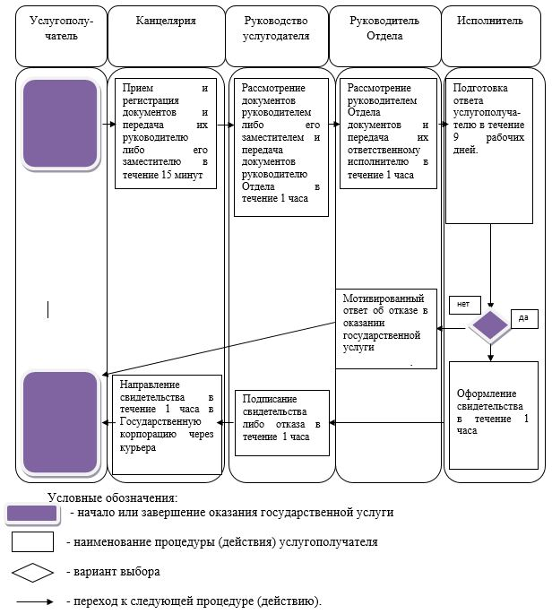

|  |  |
| --- | --- |
|  | Приложение 5 к приказу Министра по инвестициям и развитию Республики Казахстан от 28 мая 2015 года № 666 |

**Регламент**  
**государственной услуги "Выдача разрешения на**  
**осуществление каботажа судами, плавающими**  
**под флагом иностранного государства"**  
**1. Общие положения**

      1. Государственная услуга "Выдача разрешения на осуществление каботажа судами, плавающими под флагом иностранного государства" (далее – государственная услуга) оказывается Министерством по инвестициям и развитию Республики Казахстан (далее – услугодатель).

      Прием заявлений осуществляются через канцелярию услугодателя.

      Выдача результатов оказания государственной услуги осуществляется через:

      1) канцелярию услугодателя;

      2) веб-портал "электронного правительства" www.egov.kz, www.elicense.kz (далее – портал).

      2. Форма оказания государственной услуги: электронная (частично автоматизированная) и (или) бумажная.

      3. Результатом оказания государственной услуги является выдача разрешения на осуществление каботажа судами, плавающими под флагом иностранного государства (далее – разрешение).

      Форма предоставления результата оказания государственной услуги: электронная.

**2. Описание порядка действий структурных**  
**подразделений (работников) услугодателя в процессе**  
**оказания государственной услуги**

      4. Основанием для начала процедуры (действия) по оказанию государственной услуги является подача заявления и иных документов услугополучателя (далее – заявление), предусмотренных пунктом 9 стандарта государственной услуги "Выдача разрешения на осуществление каботажа судами, плавающими под флагом иностранного государства", утвержденного приказом Министра по инвестициям и развитию Республики Казахстан от 30 апреля 2015 года № 558 "Об утверждении стандартов государственных услуг в сфере торгового мореплавания", зарегистрированным в Реестре государственной регистрации нормативных правовых актов за № 11354 (далее – стандарт).

      5. Процедуры (действия), входящей в состав процесса оказания государственной услуги, длительность его выполнения:

      1) прием и регистрация заявления специалистом канцелярии услугодателя с присвоением регистрационного номера и даты в течение пятнадцати минут;

      2) рассмотрение заявления Управлением водного транспорта (далее – Управление) услугодателя в течение восемнадцати календарных дней с момента регистрации заявки на соответствие требованиям, установленным пунктом 10 стандарта;

      3) в случае соответствия установленным требованиям подписание руководителем разрешения в течение четырех часов с момента рассмотрения документов;

      4) выдача зарегистрированного разрешения в день его регистрации услугополучателю.

      6. Результат процедуры (действия) по оказанию государственной услуги, который служит основанием для начала выполнения следующей процедуры (действия):

      1) регистрация представленных документов услугополучателя, необходимых для оказания государственной услуги, в канцелярии услугодателя и передача их руководителю услугодателя или его заместителю;

      2) резолюция руководителя услугодателя или его заместителя для рассмотрения Управлению;

      3) оформление разрешения;

      4) подписание разрешения;

      5) выдача разрешения.

**3. Описание порядка взаимодействия структурных**  
**подразделений (работников) услугодателя в процессе**  
**оказания государственной услуги**

      7. Перечень структурных подразделений (работников) услугодателя, которые участвуют в процессе оказания государственной услуги:

      1) специалист канцелярии;

      2) руководитель услугодателя и (или) его заместитель;

      3) руководитель Управления;

      4) ответственный исполнитель.

      8. Описание последовательности процедур (действий) между структурными подразделениями с указанием длительности каждой процедуры (действия):

      1) заявление регистрируется специалистом канцелярии с присвоением регистрационного номера и даты в течение пятнадцати минут;

      2) руководитель услугодателя либо его заместитель в течение четырех часов рассматривают заявление и передают его руководителю Управления;

      3) руководитель Управления рассматривает заявление в течение двух часов и передает его ответственному исполнителю на рассмотрение;

      4) ответственный исполнитель рассматривает заявление в течение восемнадцати календарных дней с момента регистрации заявления на соответствие требованиям, установленным пунктом 10 стандарта;

      5) руководитель услугодателя либо его заместитель в случае соответствия установленным требованиям подписывает разрешение в течение четырех часов с момента рассмотрения заявления;

      6) ответственный исполнитель в течение двух часов с момента подписания разрешения производит его регистрацию и выдает зарегистрированное разрешение услугополучателю.

**4. Описание порядка использования информационных**  
**систем в процессе оказания государственной услуги**

      9. Порядок обращения и последовательности процедур (действий) услугодателя и услугополучателя при оказании государственной услуги через портал указан в диаграмме функционального взаимодействия информационных систем, задействованных в оказании государственной услуги, согласно приложению 1 к настоящему Регламенту:

      1) процесс 1 - выбор услугополучателем государственной услуги через портал, заполнение услугополучателем формы электронной заявки для получения разрешения (ввод данных) с учетом ее структуры и форматных требований, подписание ее своей электронной цифровой подписью (далее – ЭЦП);

      2) процесс 2 - направление запроса через шлюз "электронного Правительства" (далее – ШЭП) в государственную базу данных "Физические лица" и (или) государственной базе данных "Юридические лица" (далее – ГБД ФЛ/ЮЛ) о данных услугополучателя;

      условие 1 - проверка наличия данных услугополучателя в ГБД ФЛ/ЮЛ;

      3) процесс 3 - отказ в запрашиваемой услуге из-за невозможности получения данных в связи с отсутствием данных услугополучателя в ГБД ФЛ/ЮЛ;

      4) процесс 4 - регистрация электронной заявки в Информационной системе "Национальный удостоверяющий центр Республики Казахстан" (далее – Информационная система);

      условие 2 - Информационная система осуществляет проверку электронной заявки, удостоверенной ЭЦП услугополучателя;

      5) процесс 5 - отказ в запрашиваемой государственной услуге в связи с имеющимися нарушениями в условии 2;

      6) процесс 6 - выпуск разрешения и отправка услугополучателю на его адрес электронной почты уведомления об успешном выпуске разрешения со ссылкой для его установки.

      10. Подробное описание последовательности процедур (действий), взаимодействий структурных подразделений (работников) услугодателя в процессе оказания государственной услуги, а также описание использования информационных систем в процессе оказания государственной услуги отражается в справочнике бизнес-процессов оказания государственной услуги "Выдача разрешения на осуществление каботажа судами, плавающими под флагом иностранного государства" согласно приложению 2 к настоящему Регламенту. Справочник бизнес-процессов оказания государственной услуги "Выдача разрешения на осуществление каботажа судами, плавающими под флагом иностранного государства" размещается на веб-портале "электронного правительства", интернет-ресурсе услугодателя.

|  |  |
| --- | --- |
|  | Приложение 1 к регламенту государственной услуги "Выдача разрешения на осуществление каботажа судами, плавающими под флагом иностранного государства" |

**Диаграмма функционального взаимодействия**  
**информационных систем, задействованных в**  
**оказании государственной услуги**

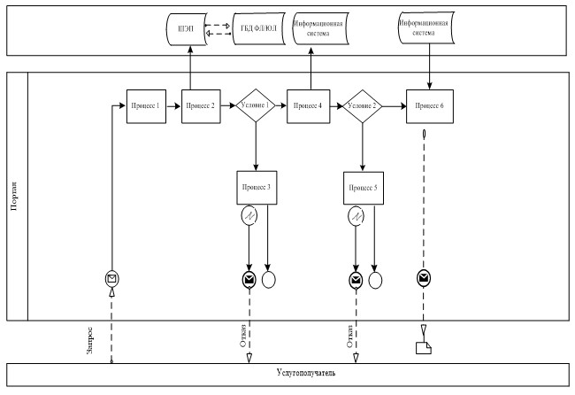

**Условные обозначения**

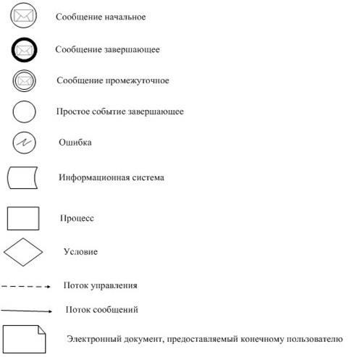

|  |  |
| --- | --- |
|  | Приложение 2 к регламенту государственной услуги "Выдача разрешения на осуществление каботажа судами, плавающими под флагом иностранного государства" |

**Справочник**  
**бизнес-процессов оказания государственной**  
**услуги "Выдача разрешения на осуществление каботажа**  
**судами, плавающими под флагом иностранного государства"**

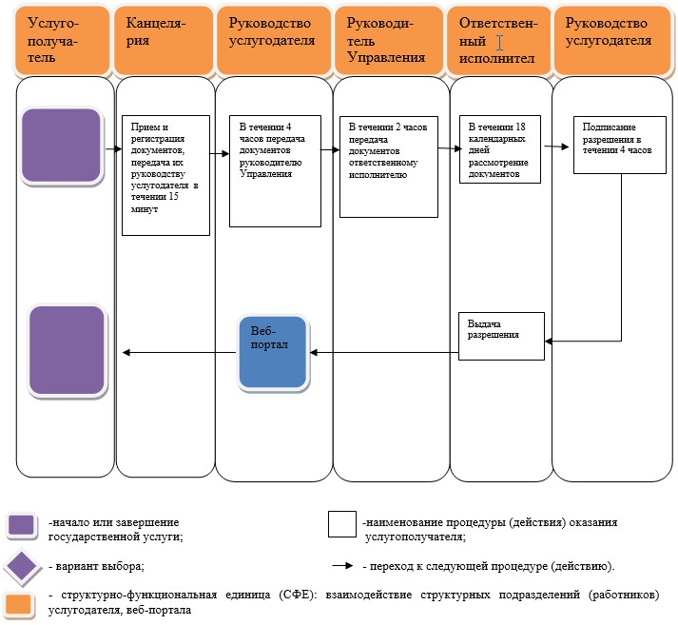

|  |  |
| --- | --- |
|  | Приложение 6 к приказу Министра по инвестициям и развитию Республики Казахстан от 28 мая 2015 года № 666 |

**Регламент государственной услуги**  
**"Проведение технического освидетельствования**  
**организаций и испытательных лабораторий"**  
**1. Общие положения**

      1. Государственная услуга "Проведение технического освидетельствования организаций и испытательных лабораторий" (далее – государственная услуга) оказывается Республиканским государственным казенным предприятием "Регистр судоходства Казахстана" Комитета транспорта Министерства по инвестициям и развитию Республики Казахстан (далее – услугодатель).

      Прием заявлений и выдача результатов оказания государственной услуги осуществляется через канцелярию услугодателя.

      2. Форма оказания государственной услуги: бумажная.

      3. Результатом оказания государственной услуги является выдача свидетельства о признании (далее – свидетельство).

      Форма предоставления результата оказания государственной услуги: бумажная.

**2. Описание порядка действий структурных подразделений**  
**(работников) услугодателя в процессе оказания**  
**государственной услуги**

      4. Основанием для начала процедуры (действия) по оказанию государственной услуги является подача заявления и иных документов услугодателя (далее – заявление), предусмотренных пунктом 9 стандарта государственной услуги "Проведение технического освидетельствования организаций и испытательных лабораторий", утвержденного приказом Министра по инвестициям и развитию Республики Казахстан от 30 апреля 2015 года № 558 "Об утверждении стандартов государственных услуг в сфере торгового мореплавания", зарегистрированным в Реестре государственной регистрации нормативных правовых актов за № 11354 (далее – стандарт).

      5. Содержание каждой процедуры (действия), входящей в состав процесса оказания государственной услуги, длительность его выполнения:

      1) прием и регистрация заявления специалистом канцелярии услугодателя с присвоением регистрационного номера и даты в течение пятнадцати минут;

      2) рассмотрение заявления Отдела нормативной деятельности и сертификации, экспертизы технической документации (далее – Отдел) услугодателя в течение двадцати трех календарных дней с момента регистрации заявления на соответствие требованиям, установленным пунктом 9 стандарта;

      3) проведение освидетельствования организации или испытательной лаборатории региональным работником Отдела классификации и технического учета (далее – ОКТУ) услугодателя в течение двух рабочих дней;

      4) оформление Отделом свидетельства в течение двух рабочих дней;

      5) в случае соответствия установленным требованиям подписание руководителем свидетельства в течение трех часов с момента рассмотрения заявления;

      6) выдача зарегистрированного свидетельства в день его регистрации услугополучателю.

      6. Результат процедуры (действия) по оказанию государственной услуги, который служит основанием для начала выполнения следующей процедуры (действия):

      1) регистрация представленных документов услугополучателя, необходимых для оказания государственной услуги, в канцелярии услугодателя и передача их руководителю услугодателя;

      2) резолюция руководителя услугодателя для рассмотрения Отделу;

      3) оформление свидетельства;

      4) выдача свидетельства.

**3. Описание порядка взаимодействия структурных**  
**подразделений (работников) услугодателя в процессе**  
**оказания государственной услуги**

      7. Перечень структурных подразделений (работников) услугодателя, которые участвуют в процессе оказания государственной услуги:

      1) руководитель услугодателя либо его заместитель;

      2) руководитель Отдела;

      3) ответственный исполнитель;

      4) региональный работник ОКТУ;

      5) специалист канцелярии.

      8. Описание последовательности процедур (действий) между структурными подразделениями:

      1) заявление регистрируется специалистом канцелярии с присвоением регистрационного номера и даты, после чего передается первому руководителю услугодателя, либо его заместителю в течение пятнадцати минут;

      2) руководитель услугодателя, либо его заместитель передают заявление руководителю Отдела в течение одного часа;

      3) руководитель Отдела определяет ответственного исполнителя и передает заявление на рассмотрение в течение одного часа;

      4) ответственный исполнитель Отдела в течение двадцати трех календарных дней с момента регистрации заявления рассматривает заявление на соответствие требованиям пункта 9 стандарта и направляет его региональному работнику ОКТУ для освидетельствования организации или испытательной лаборатории;

      5) региональный работник ОКТУ в течение двух рабочих дней проводит освидетельствование организации или испытательной лаборатории и направляет акт освидетельствования ответственному исполнителю Отдела;

      6) ответственный исполнитель Отдела в течение двух рабочих дней оформляет свидетельство;

      7) руководитель услугодателя либо его заместитель в случае соответствия установленным требованиям подписывает свидетельство в течение трех часов с момента рассмотрения заявления;

      8) ответственный исполнитель в течение одного часа с момента подписания свидетельства производит его регистрацию и выдает зарегистрированное свидетельство услугополучателю.

      9. Подробное описание последовательности процедур (действия), взаимодействий структурных подразделений (работников) услугодателя в процессе оказания государственной услуги отражается в справочнике бизнес-процессов оказания государственной услуги "Проведение технического освидетельствования организаций и испытательных лабораторий" согласно приложению к настоящему Регламенту.

|  |  |
| --- | --- |
|  | Приложение к Регламенту государственной услуги "Проведение технического освидетельствования организаций и испытательных лабораторий" |

**Справочник бизнес-процессов оказания государственной**  
**услуги "Проведение технического освидетельствования**  
**организаций и испытательных лабораторий"**

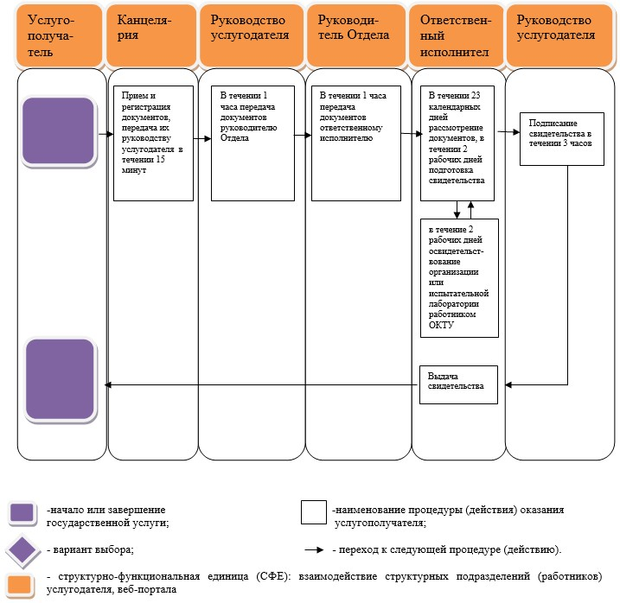

|  |  |
| --- | --- |
|  | Приложение 7 к приказу Министра по инвестициям и развитию Республики Казахстан от 28 мая 2015 года № 666 |

**Регламент государственной услуги "Государственная регистрация судов в международном судовом реестре Республики Казахстан"**

      Сноска. Регламент в редакции приказа и.о. Министра индустрии и инфраструктурного развития РК от 30.10.2019 № 813 (вводится в действие по истечении двадцати одного календарного дня после дня его первого официального опубликования).

**Раздел 1. Общие положения**

      1. Государственная услуга "Государственная регистрация судов в международном судовом реестре Республики Казахстан" (далее государственная услуга) оказывается Морской администрацией порта (далее – услугодатель).

      Прием заявлений и выдача результатов оказания государственной услуги осуществляются через Некоммерческое акционерное общество "Государственная корпорация "Правительство для граждан" (далее – Государственная корпорация).

      2. Форма оказания государственной услуги: бумажная.

      3. Результатом оказания государственной услуги является выдача:

      1) для морского судна, находящегося на праве собственности – свидетельство о праве плавания морского судна под Государственным флагом Республики Казахстан и свидетельство о праве собственности на судно либо письменный мотивированный отказ в оказании государственной услуги по основаниям, предусмотренным пунктом 11 стандарта государственной услуги "Государственная регистрация судов в международном судовом реестре Республики Казахстан", утвержденного приказом Министра по инвестициям и развитию Республики Казахстан от 30 апреля 2015 года № 558 "Об утверждении стандартов государственных услуг в сфере торгового мореплавания", зарегистрированным в Реестре государственной регистрации нормативных правовых актов за № 11354 (далее – стандарт);

      2) для морского судна, предоставленного в пользование по бербоут-чартеру – свидетельство о временном предоставлении права плавания под Государственным флагом Республики Казахстан иностранному морскому судну, зафрахтованному на условиях бербоут-чартера либо мотивированный отказ в оказании государственной услуги по основаниям, предусмотренным пунктом 11 стандарта.

      Форма предоставления результата оказания государственной услуги: бумажная.

**Раздел 2. Описание порядка действий структурных Подразделений (работников) услугодателя в процессе оказания государственной услуги**

      4. Основанием для начала процедуры (действия) по оказанию государственной услуги является подача заявления и иных документов услугодателя (далее – заявление), предусмотренных пунктом 9 стандарта.

      5. Содержание каждой процедуры (действия), входящей в состав процесса оказания государственной услуги, длительность его выполнения:

      1) прием и регистрация заявления специалистом канцелярии услугодателя с присвоением регистрационного номера и даты в течение пятнадцати минут;

      2) рассмотрение заявки Отделом портнадзора и регистрации судов (далее – Отдел) услугодателя в течение девяти рабочих дней;

      3) в случае соответствия установленным требованиям подписание руководителем свидетельства либо, в случае наличия основания для отказа, мотивированного ответа об отказе в оказании государственной услуги в течение одного часа с момента получения документов;

      4) выдача зарегистрированных свидетельств либо мотивированного ответа об отказе в оказании государственной услуги в день их регистрации услугополучателю.

      6. Результат процедуры (действия) по оказанию государственной услуги, который служит основанием для начала выполнения следующей процедуры (действия):

      1) регистрация представленных документов услугополучателя, необходимых для оказания государственной услуги, в канцелярии услугодателя и передача их руководителю услугодателя;

      2) резолюция руководителя услугодателя для рассмотрения Отделу;

      3) оформление свидетельства либо мотивированного ответа об отказе в оказании государственной услуги;

      4) выдача свидетельства либо мотивированного ответа об отказе в оказании государственной услуги.

**Раздел 3. Описание порядка взаимодействия структурных подразделений (работников) услугодателя в процессе оказания государственной услуги**

      7. Перечень структурных подразделений (работников) услугодателя, которые участвуют в процессе оказания государственной услуги:

      1) руководитель услугодателя либо его заместитель;

      2) руководитель Отдела;

      3) ответственный исполнитель;

      4) специалист канцелярии.

      8. Описание последовательности процедур (действий) между структурными подразделениями:

      1) заявление регистрируется специалистом канцелярии с присвоением регистрационного номера и даты, после чего передается первому руководителю услугодателя либо его заместителю в течение пятнадцати минут;

      2) руководитель услугодателя либо его заместитель передает заявление руководителю Отдела в течение одного часа;

      3) руководитель Отдела определяет ответственного исполнителя и передает заявление на рассмотрение в течение одного часа;

      4) ответственный исполнитель рассматривает заявление на соответствие требованиям пункта 10 стандарта в течение девяти рабочих дней;

      5) руководитель услугодателя либо его заместитель в случае соответствия установленным требованиям подписывает свидетельство либо, в случае наличия основания для отказа, мотивированный ответ об отказе в оказании государственной услуги в течение одного часа с момента получения документов;

      6) ответственный исполнитель в день подписания свидетельства либо мотивированного ответа об отказе в оказании государственной услуги производит его регистрацию и выдает зарегистрированное свидетельство либо мотивированный ответ об отказе в оказании государственной услуги.

**Раздел 4. Описание порядка взаимодействия с Государственной корпорацией и (или) иными услугодателями, а также порядка использования информационных систем в процессе оказания государственной услуги**

      9. Описание порядка обращения в Государственную корпорацию и длительность обработки запроса услугополучателя:

      1) для оказания государственной услуги услугополучатель обращается в Государственную корпорацию;

      2) длительность обработки запроса услугополучателя в Государственной корпорации – не более 20 минут;

      3) перечень документов, необходимых для оказания государственной услуги при обращении услугополучателя (либо уполномоченного представителя: юридического лица по документу, подтверждающему полномочия, физического лица по нотариально засвидетельствованной доверенности) согласно пункту 9 стандарта.

      Прием в Государственной корпорации осуществляется в порядке "электронной очереди" без ускоренного обслуживания. При желании услугополучателя возможно "бронирование" электронной очереди посредством портала.

      При приеме документов оператор Государственной корпорации, сверяет данные из государственной базы данных физических лиц с оригиналами документов услугополучателя и возвращает оригиналы услугополучателю.

      Оператор Государственной корпорации получает письменное согласие на использование сведений, составляющих охраняемую законом тайну, содержащихся в информационных системах, если иное не предусмотрено законами Республики Казахстан.

      При приеме всех необходимых документов для получения государственной услуги, оператор Государственной корпорации выдает услугополучателю расписку о приеме соответствующих документов.

      10. Описание процесса получения результата оказания государственной услуги через Государственную корпорацию, его длительность:

      выдача результата оказания государственной услуги услугополучателю (либо его представителю по нотариально засвидетельствованной доверенности) осуществляется работником Государственной корпорации в срок, указанный в расписке.

      11. Подробное описание последовательности процедур (действий), взаимодействий структурных подразделений (работников) услугодателя в процессе оказания государственной услуги, а также описание использования информационных систем в процессе оказания государственной услуги отражается в справочнике бизнес-процессов оказания государственной услуги согласно приложению к настоящему регламенту.

|  |  |
| --- | --- |
|  | Приложение к регламенту государственной услуги "Государственная регистрация судов в международном судовом реестре Республики Казахстан" |

**Справочник бизнес-процессов оказания государственной услуги**

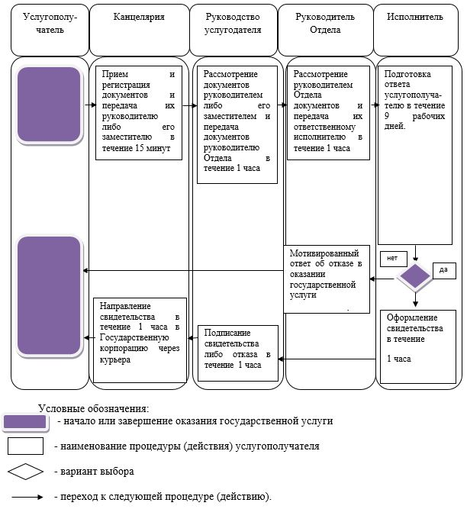

© 2012. РГП на ПХВ «Институт законодательства и правовой информации Республики Казахстан» Министерства юстиции Республики Казахстан